PRESSEMITTEILUNG

DZR Kongress 2024 – viel Praxiswissen inspirierend präsentiert
Stuttgart, 22. April 2024. Der DZR Kongress 2024, der vom 19. bis 20. April im Hotel Mövenpick Messe und Kongress Stuttgart stattfand, bot den 200 Teilnehmer:innen erneut eine Fülle an praxisrelevanten Informationen rund um die Themen Abrechnung, Dokumentation, Cybersicherheit, Motivation und Persönlichkeitsentwicklung. Das facettenreiche Programm des 11. DZR Kongresses umfasste viele Themen, die Praxisinhaber:innen und Praxismanager:innen auf den Nägeln brennen.
„Die Fragen der Kongressbesucher:innen haben mir zu Beginn gezeigt, dass der Wissensbedarf bei Abrechnungsthemen ungebrochen groß ist“, sagt Désirée Char, Leiterin Tools, Coaching und Akademie beim DZR. „Das Feedback der Teilnehmer:innen nach dem letzten Vortrag war dann eindeutig: Diese Erfahrung werde ihnen einen konkreten Nutzen im Praxisalltag bringen.“
Gleich am ersten Kongresstag schloss Dr. Dr. Alexander Raff, Zahnarzt und Herausgeber DER Kommentar zu BEMA und GOZ von Liebold/Raff/Wissing (ein Produkt des Asgard-Verlags), eine wichtige Wissenslücke: die von der GOZ 2012 nicht beachteten selbstständigen zahnärztlichen Leistungen der Analyse und Therapie der Funktion des stomatognathen Systems.
Uwe Koch, Leiter DZR Kompetenzcenter BEL/BEB/Zahntechnik, zeigte klar auf, dass mit dem Einzug digitaler Techniken in die Zahntechnik der Wissensstand bei der Abrechnung nicht Schritt gehalten hat. Anhand eines Beispiels einer CAD/CAM-Position erklärte er schlüssig die Abrechnung digitaler Arbeiten.
Die „Macht der Dokumentation“ unterstrich Stefanie Schneider, Leiterin DZR Kompetenzcenter und Fachreferat GOZ/GOÄ/BEMA, in ihrem Vortrag. „Aus der Behandlungsdokumentation entsteht die Rechnung“, sagt Schneider. „Dennoch fallen die Begleitleistungen allzu oft unter den Tisch, was zu Honorarverlust führt.“ Vergessene oder nicht dokumentierte Leistungen können sich – nach dem Motto „Kleinvieh macht auch Mist“ – pro Jahr auf einen vierstelligen Betrag summieren. Die Situation wird sich mit der elektronischen Patientenakte sogar noch verschärfen.
Inspirierende Ideen für die Mitarbeiterbindung und -gewinnung stellte die Berliner Zahnärztin Judith Grieger-Happel vor. Ihr Team punktet vor allem bei Social Media und Marketing mit erfrischenden Ideen. Grieger-Happel hat einen Online-Shop für Dentist Lifestyle gegründet, in dem sie selbst gestaltete Produkte verkauft. Content für Instagram erstellen die Mitarbeiter:innen ihrer Praxis gemeinsam, doch nicht nur das: Einmal im Jahr fährt das Team mit den erwirtschafteten Werbeeinnahmen zusammen in den Urlaub, nicht zur Weiterbildung, sondern aus Spaß an der Freude.
Dass man ein ernstes Thema mit viel Humor präsentieren kann, bewies Cybersecurity-Experte Cem Karakaya: Angesicht der wachsenden Gefahr durch Hackerangriffe mahnte er die Teilnehmer:innen, im Praxisalltag mehr Zeit für Sicherheit und Datensicherung zu investieren. Ein improvisierter Live-Hack und Beispiele von besonders raffinierten Tricks der Datenräuber verblüfften das Publikum.
Leistungsgerechte Honorierung war das Thema von Vabodent-Geschäftsführer Christian López Quintero, der klarstellte, dass Zahnärztinnen und Zahnärzte im Ärztevergleich unterdurchschnittlich bezahlt werden. Angesichts von Leistungskürzungen und steigenden Materialkosten sei die regelmäßige Überprüfung der Preiskalkulation unverzichtbar.
Dass die behördliche Begehung von Praxen kein alter Hut ist, unterstrich Viola Milde, Inhaberin der VMH-Hygieneberatung. „Wusste ich nicht“ sei bei Hygienevorschriften keine gute Strategie, so die Expertin für Infektionsprävention, die nicht nur alle Stolperfallen und die Top 10 der häufigsten Hygienemängel kennt, in die Praxisinhaber:innen bei einer Kontrolle tappen können, sondern ihnen auch mitgab, wie man sie umschiffen kann.
Für die Reduktion auf das Wesentliche warb Extremskibergsteiger und Dynafit-Geschäftsführer Benedikt Böhm in seinem mit beeindruckenden Videos umrahmten Vortrag. Böhm zufolge werden durch die Konzentration auf das Wesentliche Ziele schneller erreicht – sei es, um einen 8.000er-Berg im Himalaya zu besteigen oder den Berufsalltag in einer Zahnarztpraxis zu meistern. Sein Tipp: durch Ungewissheit ausgelöste Angst durch Achtsamkeit ersetzen.
Für einen abschließenden Gänsehaut-Moment sorgte der Pilot und Autor Philip Keil, der in seinem Vortrag davon berichtete, wie er bei einem Routineflug nach einem plötzlichen Strömungsabriss einen Absturz seiner Maschine abwenden konnte. Für Keil eine Lektion, wie unerlässlich die Intuition bei wichtigen Entscheidungen ist. Wir alle brauchen einen klaren Kompass, wenn wir neue Ziele erreichen wollen. Keils Appell: Verlass dich nicht auf dein Glück und werde der Pilot deines Lebens.
Fazit des DZR Kongresses 2024: ein gelungenes Paket aus praxisnahem aktuellem Wissen, Motivation und neuen Eindrücken für den Praxisalltag. „Das schönste Kompliment für mich war, dass viele Teilnehmer:innen den Wunsch nach einer Wiederholung geäußert haben“, sagt DZR Vertriebsleiter Süd-Ost Thomas Randi.

Deutsches Zahnärztliches Rechenzentrum (DZR)
Die DZR GmbH ist ein Abrechnungs- und Factoringunternehmen für niedergelassene Zahnärzte und Zahnärztinnen, MKG-Praxen und andere dentale Facharztbereiche. In Deutschland ist DZR Marktführer in der zahnärztlichen Privatliquidation. Kern der Leistung ist die komplette Unterstützung in der Privatliquidation und Abrechnung. Die administrative Entlastung, die Absicherung gegen Forderungsausfälle und die Bereitstellung von planbarer Liquidität bilden die Basis des langjährigen Erfolges. Das Unternehmen bietet zusätzlich eine große Auswahl an innovativen Tools, Produkten und Portalen rund um die ideale Abrechnung. Darüber hinaus unterstützt DZR seine Kunden und Kundinnen im Praxisalltag mit einem umfassenden Beratungs-, Coaching- und Fortbildungsangebot in den Bereichen GOZ, BEMA, BEL/BEB, CAD/CAM, Praxislabor sowie Praxismanagement. Für Patienten bestehen attraktive und komfortable Teilzahlungsmöglichkeiten mit flexiblen Zahlungspausen und einem persönlichen Erstattungsservice.
DZR ist im Verbund der Dr. Güldener Gruppe aktiv. Die Firmengruppe ist einer der marktführenden Dienstleister in der Abrechnung für Leistungserbringer im Gesundheitswesen – mit einem jährlichen Abrechnungsvolumen von ca. 10 Milliarden Euro.

Anlagen

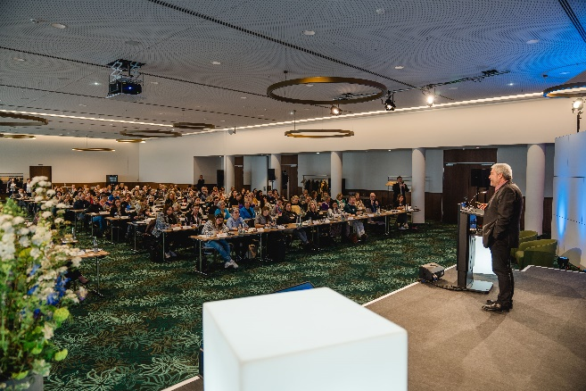

Quelle: DZR Deutsches Zahnärztliches Rechenzentrum GmbH, 2024

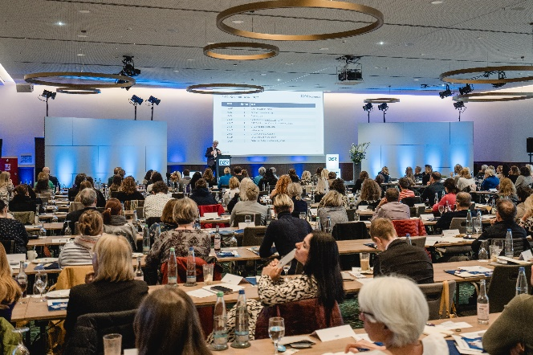

Quelle: DZR Deutsches Zahnärztliches Rechenzentrum GmbH, 2024

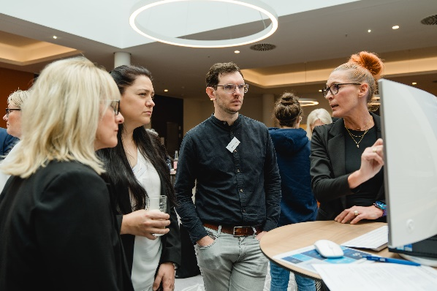

Quelle: DZR Deutsches Zahnärztliches Rechenzentrum GmbH, 2024

Quelle: DZR Deutsches Zahnärztliches Rechenzentrum GmbH, 2024

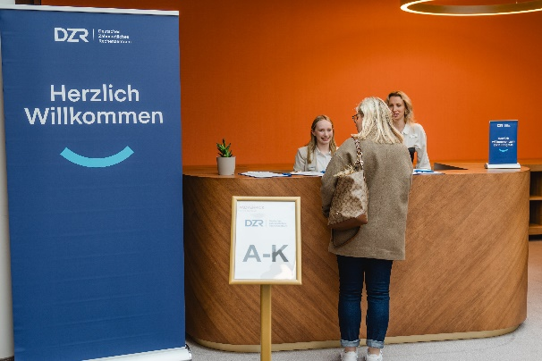

Quelle: DZR Deutsches Zahnärztliches Rechenzentrum GmbH, 2024

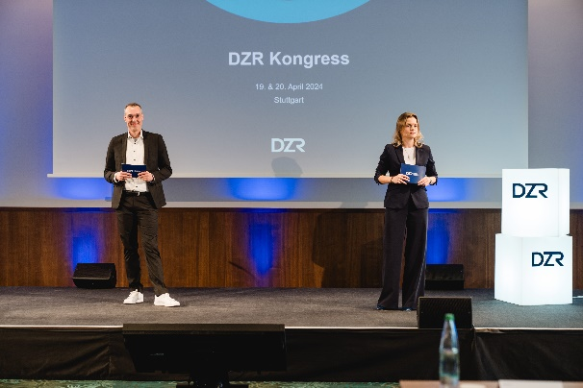

Quelle: DZR Deutsches Zahnärztliches Rechenzentrum GmbH, 2024

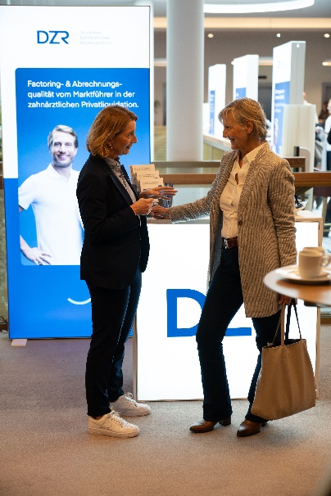

Quelle: DZR Deutsches Zahnärztliches Rechenzentrum GmbH, 2024

Copyright: DZR Deutsches Zahnärztliches Rechenzentrum GmbH, 2024

Kontakt:

DZR Deutsches Zahnärztliches Rechenzentrum GmbH
Marienstraße 10 I 70178 Stuttgart I www.dzr.de

Nina Hluchy, Leiterin Marketing, Kommunikation & Events
Telefon: +49 (0)711 99373 1002 I E-Mail: presse@dzr.de

